ЛЭПБУК как средство развития детей
в условиях реализации ФГОС ДО

Ивонина Зинаида Валерьевна,
воспитатель МКДОУ № 201
города Кирова

Согласно новым требованиям и целям обучения, которые обозначены в федеральном государственном стандарте дошкольного образования, воспитателям детского сада необходимо искать и внедрять в практику своей работы новые интерактивные и более эффективные методические средства, и приемы, которые способствуют повышению познавательной активности дошкольников. Детям важно не только правильно усваивать и структурировать информацию, но и уметь целенаправленно искать её.
Возникает вопрос: как систематизировать всю эту информацию, ничего не забыть, не пропустить главного? Все дети разные. Кому-то нужно просто один раз увидеть, кто-то может один раз услышать, а кто-то обязательно должен потрогать. Кто-то держит все в уме, кто-то в тетрадке, кто-то в компьютере. Кто-то повторяет несколько раз, чтобы запомнить, а кто-то вынужден пересматривать снова и снова.
Проблема неумения воспитанников работать с информацией, анализировать, обобщать, выстраивать логическую последовательность своей речевой деятельности привело меня к поиску таких способов, методов и приемов, которые помогли бы моим ребятам научиться перерабатывать информацию, сжимать, интерпретировать ее, представлять в удобном для запоминания виде.
Для решения этой проблемы я поставила цель и задачи.
Цель: Развитие познавательной активности и интеллекта детей, путем внедрения инновационных педагогических технологий в образовательный процесс МКДОУ.

Задачи:
- Побуждать детей самостоятельно, по своему желанию собирать и организовывать информацию.
- Развивать познавательную активность, самостоятельность, инициативность.
- Воспитывать умение активно взаимодействовать со сверстниками и взрослыми, участвовать в совместной деятельности.
Одним из наиболее ярких, развивающих, интересных, значимых методов, как для взрослых, так и для детей дошкольного возраста является универсальное дидактическое пособие лэпбук — новое для нас понятие.
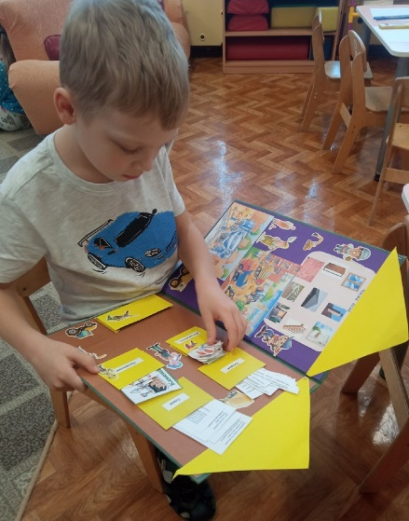 | Так что же стоит за словом лэпбук. Термин Lap- книга впервые был придуман Тэмми Дюби, писателем из Вирджинии, США. Такое название дано, потому что весь проект может быть вписан в книгу, которая помещается в коленях ребенка. Если переводить дословно, то лэпбук (lap – колени, book – книга) – это книжка на коленях. Часто можно встретить и другие названия: тематическая папка, интерактивная папка, папка проектов. Но суть сводится к тому, что лэпбук – это самодельная интерактивная папка с кармашками, мини-книжками, окошками, подвижными деталями, вставками, которые ребенок может доставать, перекладывать, складывать по своему усмотрению. В ней собирается материал по какой-то определенной теме. Весь материал, который ребенок должен усвоить, подается в виде рисунков, небольших текстов, схем, графиков, стишков, игр.
Изучив немногочисленный опыт работ отечественных педагогов по данной теме с использованием интернет - ресурсов, пришла к выводу, что научной литературы по технологии «Лэпбук» на данный момент нет. Адаптировала его под наш менталитет Татьяна Пироженко, блогер. Она ведет блог для детей «Это интесресно!» Так же изучила статьи Елены Блохиной, Тамары Лихановой . «Лэпбук – «наколенная книга» - журнал «Обруч» № 4 2015 г., Гатовской Дианы Алексеевны «Лэпбук как средство обучения в условиях ФГОС // Проблемы и перспективы развития образования: материалы VI междунар. науч. конф. (г. Пермь, апрель 2015 г.).
Лэпбук это не только мощный справочный инструмент и особая форма организации учебного материала, это, прежде всего, основа партнерской проектной деятельности взрослого с детьми (педагога с воспитанниками, родителя с ребенком). Основа лэпбука создается педагогом и дополняется, совершенствуется вместе с детьми и их родителями. Основная ценность такого дидактического средства заключается в том, что в создании лэпбука большое участие принимает сам ребенок. Ему предоставляется полная свобода в оформлении своей книжки — любые его идеи только приветствуются. Поэтому лэпбук получается ярким, красочным, а главное, очень интересным. Такую книгу можно пересматривать многократно и всегда это будет увлекательно.
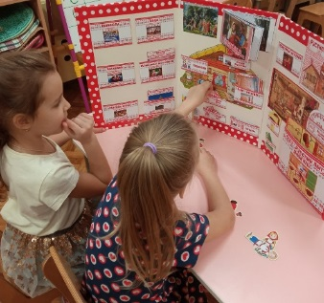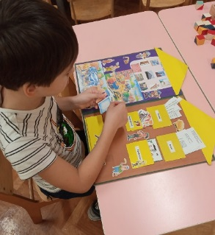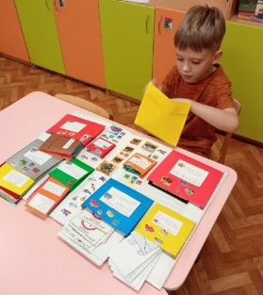
Лэпбук создается не за один раз, а собирается в течение изучения целой темы. Это отличное средство для закрепления пройденного материала. Его можно использовать для любых образовательных занятий. В результате такой работы получается отлично проработанный исследовательский проект.
Лепбук отвечает требованиям ФГОС ДО к развивающей предметно-пространственной среде:
- информативен;
- полифункционален;
- способствует развитию речи, творчества, воображения, исследовательской деятельности;
- пригоден к использованию одновременно группой детей (в том числе с участием взрослого как играющего партнера);
- обладает дидактическими свойствами;
- является средством художественно-эстетического развития ребенка, приобщает его к миру искусства;
- вариативен (есть несколько вариантов использования каждой его части);
- структура и содержание его доступны детям дошкольного возраста;
- обеспечивает игровую, познавательную, исследовательскую и творческую активность всех воспитанников.
Объединяя обучение и воспитание в целостный образовательный процесс, лэпбук дает педагогу:
1) возможность построить деятельность на основе индивидуальных особенностей каждого ребенка;
2) создать условия, при которых сам ребенок становится активным в выборе содержания своего образования.
Использование лэпбука обеспечивает равенство возможностей, полноценное развитие каждого ребенка, независимо от места жительства, пола, национальности, языка, социального статуса, в том числе и для детей с особыми образовательными потребностями.
Лэпбук — это учебное пособие, поэтому его содержание должно соответствовать определенным требованиям. Работа над созданием лэпбука аналогична работе над проектом и проходит в определенной последовательности:
- выбор темы;
- определение, что уже известно по теме, составление плана поиска новой информации;
- проработка макета книги;
- изучение темы, подбор материала и оформление лэпбука.

Для чего я использую Лэпбук в работе?

Лэпбук помогает мне организовать информацию по изучаемой теме и лучше систематизировать материал, сделать его понятным и доступным каждому ребенку (особенно если ребенок «визуал»). Взрослым «визуалам» такая форма обучения тоже понравится.
Лэпбуки помогают быстро и эффективно закрепить изученный материал в занимательно-игровой форме. В любое удобное время ребенок просто открывает лэпбук и с радостью рассматривает книжку, погружаясь в материал. За счет наглядной привлекательности лэпбука обучение происходит непроизвольно.
Подключая ребенка к созданию лэпбука, я помогаю ребенку сделать первые шаги к формированию навыка самостоятельно собирать и организовывать информацию.
Лэпбук способствует оформлению результатов совместной проектной деятельности.
Я пришла к выводу, что лэпбук можно использовать с любого возраста. Для младшего возраста это обобщенные темы, например, «Зима», «Домашние животные», для возраста старшего это более конкретные темы «Космос», «День матери», «Откуда хлеб к нам пришел?» и другие. Оптимальный возраст ребенка для начала занятий по совместному составлению тематической папки – 5 лет. Дети подготовительной группы уже могут совершенно самостоятельно придумывать и делать свои собственные лэпбуки.
Разновидности тематических лэпбуков:

В зависимости от назначения:  - учебные;  - игровые;  - поздравительные, праздничные;  - автобиографические (папка-отчет о каком-то важном событии в жизни ребенка: путешествии, походе в цирк и т.д.) | В зависимости от формы:  - стандартная книжка с двумя разворотами;  - папка с 3-5 разворотами;  - книжка-гармошка;  - фигурная папка.

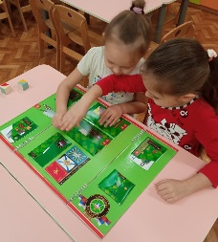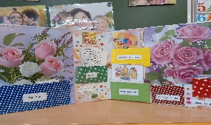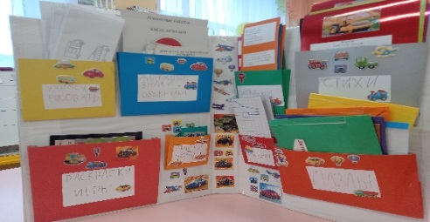

Организация материала:
1) стандартные кармашки;
2) обычные и фигурные конверты;
3) кармашки-гармошки;
4) кармашки-книжки;
5) окошки и дверцы;
6) вращающиеся детали;
7) высовывающиеся детали;
8) карточки;
9) пазлы;
10) чистые листы для заметок и т.д.
Я начала свою работу по внедрению лэпбука с детьми старшей группы.
Одним из вариантов использования лэпбука в моей работе было внесение готового материала, где я подобрала материал, по теме «Космос», который в течение тематической недели проходил у меня в разных режимных моментах. Знакомство с ним я начала с простого рассматривания содержания нашей «книги», познакомила с правилами пользования лэпбука. В течение недели, включала работу с лэпбуком в разные виды деятельности: в совместную образовательную деятельность в режимные моменты включала загадки и занимательный материал, в организованную образовательную деятельность –рассматривали портреты космонавтов, название и виды планет. Таким образом, у нас прошло знакомство с первым лэпбуком.
Следующий вариант, это совместное создание лэпбука с детьми, как итог тематической недели «Правила дорожного движения». В течение недели мы с ребятами знакомились со знаками дорожного движения, учились переходить дорогу правильно, разгадывали загадки, собирали информацию, подбирали материал, на занятия готовили карточки, а в конце недели мы оформили его в «умную книгу», где дети стали непосредственными участниками при оформлении данного пособия, которым они могут пользоваться по мере необходимости.

Еще один вариант – это «творческая мастерская» родителей и детей, где родители и дети в группе в тесном взаимодействии с педагогом, все вместе создают один из компонентов будущего лэпбука, и презентуют его перед другими участниками, получается один большой лэпбук, где потрудились родители и дети всей группы одновременно, но здесь родителей заранее информируем о том, что именно мы будем делать, распределяла информацию между семьями, которую им необходимо приготовить, назначаем день, в который состоится «мастерская», где совместными усилиями детей-родителей и педагога будет создаваться тематическая папка или оформлялась часть тематической папки по намеченной теме.
В своей работе мною и совместно с детьми и их родителями были изготовлены лэпбуки на такие темы как: «Русские традиции», «День защитника Отечества», «Окуда хлеб к нам пришел», «День матери», «В мире профессий», «Правила дорожного движения», «Моя семья», «Свойства предметов», «Осень», «Дикие животные» и т.д. Это настолько увлекает не только изготовлением, но и эффективностью и вариативностью использования папки.
Лэпбук - эффективное средство для привлечения родителей к сотрудничеству. Родители обеспечивают поддержку:
- организационную (экскурсии, походы);
- техническую (фото, видео);
- информационную (сбор информации для лэпбука);
- мотивационную (поддерживание интереса, уверенности в успехе).
Я считаю, что проведение совместных мероприятий с родителями и детьми приносит обоюдную пользу: родители становятся нашими единомышленниками, прислушиваются к советам и рекомендациям педагогов, обращаются за помощью, активны во всех наших начинаниях, а дети все более раскрываются перед нами.

Многие педагоги нашего детского сада увлеклись созданием лэпбуков, в их методической копилке появились лэпбуки на различные лексические темы: по фольклору, по безопасности, по ознакомлению с народной культурой и т.д. Благодаря совместной работе педагогов, родителей и детей, в детском саду появилась современная методическая копилка.
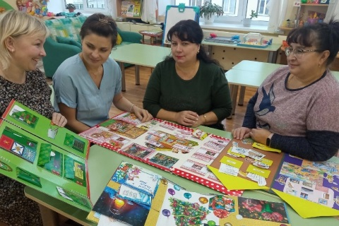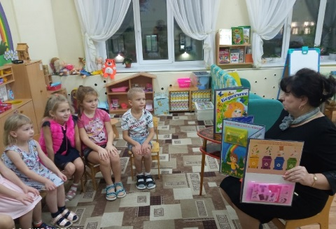

В заключении можно отметить, что в результате данной культурной практики у детей развиваются универсальные умения:
- планировать предстоящую деятельность;
- договариваться со сверстниками;
- распределять обязанности;
- искать нужную информацию, обобщать её, систематизировать;
- самостоятельно давать объяснения на возникающие вопросы;
- принимать собственные решения, опираясь на свои знания и умения;
- используя устную речь, выражать свои мысли и желания.

Таким образом,
1) Лэпбуки помогают быстро и эффективно усвоить новую информацию и закрепить изученное в занимательно-игровой форме;
2) Лэпбук позволяет формировать у детей умение находить нужную информацию среди множества источников. Для детей лэпбук - это возможность рассмотреть, изучить, повторить учебный материал в занимательном виде, поэтому они часто рассматривают их в любое время, выполняют задания, содержащиеся в лэпбуках других детей. Лэпбук, на мой взгляд, позволяет сделать так, чтобы пройденный материал остался в памяти ребенка, чтобы он мог научиться пользоваться теми знаниями, которые получил в организованной образовательной деятельности по определенной теме, чтобы он захотел самостоятельно расширить свои знания по какой-либо теме.
3) Лэпбук можно использовать в разных режимных моментах, организовав работу по группам, парам, индивидуально (кому как больше нравиться).
4) Лэпбук помогает создать условия для поддержки детской инициативы и творчества в группе, создает условия для развития.
5) Лэпбук сблизила всех участников образовательного процесса, а именно родители-дети, и родители-педагоги.

Список литературы:
1. Федеральный государственный образовательный стандарт дошкольного образования (утвержден приказом Министерства науки и образования РФ от 17октября 2013г. No1155)
2. Блохина Елена, Лиханова Тамара. Лэпбук – «наколенная книга» //
Обруч. 2015 No4. С. 29–30.
3. Веракса Н.Е., Веракса А.Н. Проектная деятельность дошкольников.
Пособиедля педагогов дошкольных учреждений. – М.: Мозаика-Синтез, 2008 – 112 с.
4. Гатовской Д. А. Лэпбук как средство обучения в условиях ФГОС // Проблемы и перспективы развития образования: материалы VI междунар. науч. конф. (г. Пермь, апрель 2015 г.).
5. КашицеваО.А. Что такое лэпбук. [Электронный ресурс].– Режим
доступа: http://konkurs-dlya-pedagogov.info/seminar-praktikum-dlya-
pedagogov
6. Лиханова Т . «Лэпбук – «наколенная книга» - журнал «Обруч» № 4 2015 г.
7. Мартынова Н.Т. Лэпбук как вид совместной деятельности взрослого и детей. [Электронный ресурс].–Режим доступа: https://infourok.ru/proekt-lepbuk- prednaznachen-dlya-sovmestnoy-deyateln
8. Пироженко Татьяна. Лэпбук «Золотая осень» // Дошкольное образование. 2014 No11; 12
9. ПестоваЭ.Г. Лэпбук. [Электронный ресурс].– Режим доступа: http://nsportal.ru/detskiy-sad/materialy-dlya roditeley/2016/01/06/lepbuk

Источники информации:

http://www.tavika.ru/2015/12/Red-book.html
http://www.tavika.ru/2013/09/lapbook-autumn.html
http://kopilkaurokov.ru/doshkolnoeobrazovanie/prochee/lepbuk-kak-vid-sovmiestnoi-dieiatiel-nosti-vzroslogho-i-dietiei
https://infourok.ru/iz-opita-raboti-igrovaya-innovacionnaya-tehnologiya-lepbuk-1170933.html

